## Департамент освіти і науки Київської обласної державної адміністрації

**КНЗ КОР «Київський обласний інститут післядипломної освіти педагогічних кадрів»**

**Фастівський ліцей №4 Фастівської міської ради Київської області**

**Обласна педстудія**

**для вчителів закладів загальної середньої освіти**

**з теми «*Цифрові інструменти для ефективного оцінювання результатів навчання учнів*»**

Керівник

*Мельнічук Ірина Сергіївна,*вчитель інформатики та математики Фастівського ліцею №4 Фастівської міської ради Київської області, учитель-методист

Координатор

*Кабан Лариса Василівна,* старший викладач кафедри педагогіки, психології та менеджменту освіти

**Основні питання роботи майстер-класу:**

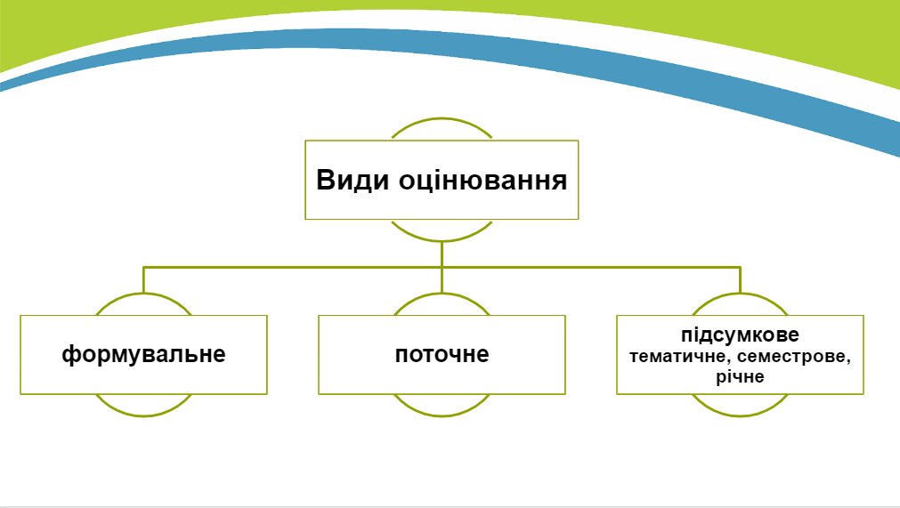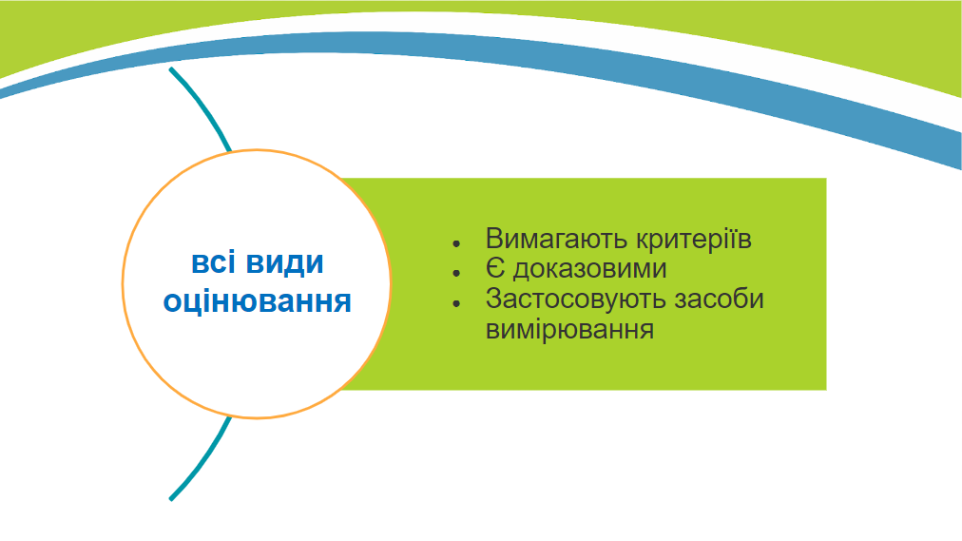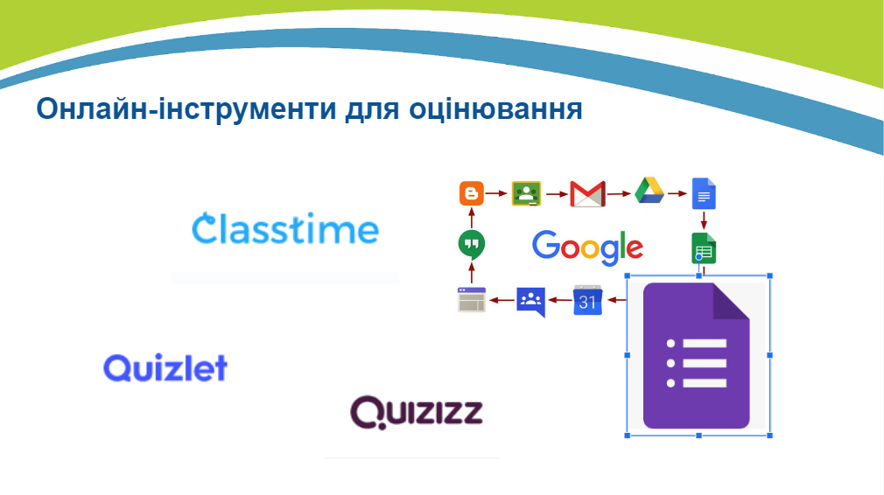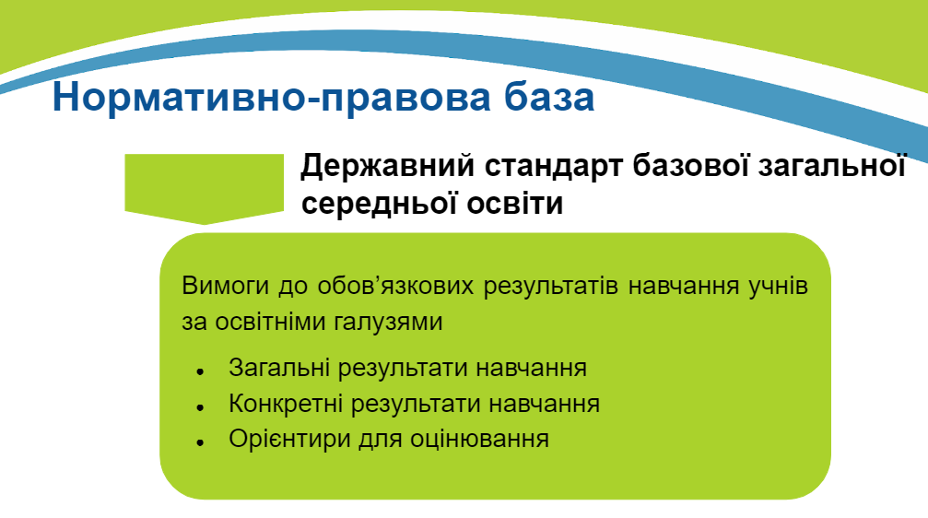

**Шановні учасники обласної педстудії!**

**09 січня 2023 року** для педагогічних працівників закладів загальної середньої освіти відбулось перше заняття **обласної педстудії** **Мельнічук Ірини Сергіївни*,*** учителя інформатики та математики Фастівського ліцею №4 Фастівської міської ради, з теми «*Цифрові інструменти для ефективного оцінювання результатів навчання учнів***» в режимі онлайн***.*

**Друге та третє, заключне заняття – у лютому 2023 року.**

|  |  |  |  |  |  |  |  |  |  |  |  |  |
| --- | --- | --- | --- | --- | --- | --- | --- | --- | --- | --- | --- | --- |
| **Список**  учасників обласної педстудії  *Мельнічук Ірини Сергіївни,* учителя інформатики та математики  Фастівського ліцею № 4,  з теми **«Цифрові інструменти для ефективного оцінювання результатів навчання учнів»**  *для педагогічних працівників закладів загальної середньої освіти* | | | | | | | | | | | | |
| **№** | **Громада, район** | | **ПІБ** | | **Заклад освіти** | | | **Посада** | | **Відвідування** | | | |
|  |  | |  | | |  | | **1 зан.**  **09.01.**  **2022** | | 2 зан.  01.02.2023 | 3 зан. 22.02.2023 | |
|  | Білоцерківська міська ТГ | | Засуха Вікторія Володимирівна | | | Білоцерківський природничо-математичний ліцей-гімназія 16 | вчитель початкових класів | |  | |  |  | |
|  | Узинська міська рада, Білоцерківський район | | Маменко Марина Олександрівна | | | Розаліївський ліцей Узинської міської ради Київської області | вчитель хімії | |  | |  |  | |
|  | Білоцерківська міська ТГ, Білоцерківський район | | Степанкевич Галина Олексіївна | | | Білоцерківський природничо- математичний ліцей-гімназія №16 ім. М.О.Кириленка | вчитель початкових класів | |  | |  |  | |
|  | Ташанська сільська ТГ, Бориспільський район | | Воронюк Валентина Миколаївна | | | Виповзька гімназія Ташанської сільської ради Київської області | заступник директора з НВР, вчитель історії | |  | |  |  | |
|  | Бориспільська міська ТГ, Бориспільський район | | Орлова Ольга Іванівна | | | Бориспільський ліцей імені Костянтина Могилка | заступник директора з НВР | |  | |  |  | |
|  | Макарівська селищна ТГ, Бучанський район | | Сахацька Тетяна Леонідівна | | | Плахтянська гімназія Макарівської селищної ради Бучанського району Київської області | вчитель математики та інформатики | |  | |  |  | |
|  | Макарівська селищна ТГ, Бучанський район | | Глущенко Наталія Володимирівна | | | Макарівський ліцей №2 | вчитель української мови та літератури | |  | |  |  | |
|  | Димерська селищна ТГ, Вишгородський район | | Михайленко Олена Вікторівна | | | Димерський ліцей N2 Димерської селищної ради | вчитель географії | |  | |  |  | |
|  | Фастівська міська ТГ, Фастівського р-н | | Медвідь Галина Василівна | | | Борівський академічний ліцей | вчитель фізики та інформатики | |  | |  |  | |
|  | Кожанська сільська ТГ, Фастівський район | | Коваленко Олена Вікторівна | | | Півнянська гімназія з початковою школою | вчитель історії та правознавства | |  | |  |  | |
|  | Фастівська міська ТГ, Фастівський район | | Кириченко Олена Анатоліївна | | | Мотовилівськослобідська гімназія Фастівської міської ради Київської області | вчитель англійської мови | |  | |  |  | |
|  | Глевахівська селищна ТГ, Фастівський район | | Лущик Тетяна Миколаївна | | | Глевахівський академічний ліцей | вчитель математики та фізики | |  | |  |  | |
|  | Кожанська сільська ТГ, Фастівський район | | Мостова Світлана Володимирівна | | | Півнянська гімназія з початковою школою | вчитель фізичної культури, біології | |  | |  |  | |
|  | Калинівська селищна ТГ, Фастівського району | | Оникієнко Ольга Василівна | | | Опорний заклад освіти "Калинівський академічний ліцей-освітній центр " | вчитель англійської мови | |  | |  |  | |
|  | Кожанська сільська ТГ, Фастівський район | | Прудка Оксана Володимирівна | | | Пилипівська гімназія з початковою школою Кожанської селищної ради Фастівського району Київської області | заступник директора з НВР | |  | |  |  | |
|  | Васильківська міська ТГ, Обухівський район | | Біденко Оксана Василівна | | | Яцьківська філія ОЗО "Васильківська гімназія № 4" | вчитель початкових класів | |  | |  |  | |
|  | Українська міська ТГ, Обухівський район | | Морозова Юлія Петрівна | | | Філія Трипільського ліцею Української міської ради Київської обл. "Халеп'янська гімназія". | вчитель української мови та літератури | |  | |  |  | |
|  | Васильківська ТГ, Обухівський район | | Горбач Олена В'ячеславівна | | | Васильківський ліцей №6 | вчитель хімії, природознавства | |  | |  |  | |
|  | Ржищівська міська ТГ, Обухівський район | | Загорулько Іванна В'ячеславівна | | | Стайківський ліцей "Світоч" Ржищівської міської ради Київської області | вчитель іноземної мови | |  | |  |  | |
|  | Українська міська ТГ, Обухівський район | | Риндюк Володимир Олександрович | | | Філія Трипільського ліцею Української МР Обухівського району Халеп'янська гімназія | вчитель фізичної культури | |  | |  |  | |
|  | Українська міська ТГ, Обухівський район | | Тимошенко Віктор Володимирович | | | Філія Трипільського ліцею Української міської ради Київської області Обухівського району «Халеп’янська гімназія» | завідувач філією | |  | |  |  | |
|  | Васильківська міська ТГ, Обухівський район | | Трьохбратська Марія Сергіївна | | | Васильківський ліцей №6 | викладач фізики та астрономії | |  | |  |  | |
|  | Кожанська сільська ТГ, Фастівський район | | Циганенко Тетяна Іванівна | | | Скригалівська початкова школа з дошкільним відділенням, філія ОЗО Кожанського ліцею - гімназії з початковою школою і дошкільним відділенням . | вчитель початкових класів | |  | |  |  | |
|  | Фастівська міська ТГ, Фастівський район | | Шевельова Тетяна Леонідівна | | | Борівський академічний ліцей | вчитель фізики та астрономії | |  | |  |  | |
|  | Броварська міська ТГ, Броварський район | | Шляхтиченко Ірина Вікторівна | | | Броварський ліцей № 11 Броварської міської ради Броварського району Київської області | вчитель історії та права, заступник директора з навчально-виховної роботи | |  | |  |  | |
|  | Бориспільська міська ТГ, Бориспільський район | | Шокола Людмила Миколаївна | | | Бориспільський ліцей імені Костянтина Могилка | заступник директора з НВР | |  | |  |  | |
|  | Кожанська сільська ТГ, Фастівський район | | Нагорна Юлія Олегівна | | | Півнянська гімназія з початковою школою | практичний психолог | |  | |  |  | |
|  | Кожанська сільська ТГ, Фастівський район | | Сініченко Тетяна Юріївна | | | Півнянська гімназія з початковою школою | вчитель трудового навчання, основ здоров’я, образотворчого мистецтва | |  | |  |  | |
|  | Фастівська міська ТГ, Фастівський район | | Мельнічук Ірина Сергіївна | | | Фастівський ліцей №4 Фастівської міської ради Київської області | вчитель інформатики та математики, заступник директора з навчально-виховної роботи | |  | |  |  | |
|  | Фастівська міська ТГ, Фастівський район | | Наливайко Світлана Олегівна | | | Фастівська гімназія №10 Фастівської міської ради Київської області | вчитель інформатики | |  | |  |  | |
|  | Фастівська міська ТГ, Фастівський район | | Ярошко Леся Вікторівна | | | Фастівська ЗОШ №1 Фастівської міської ради Київської області | вчитель інформатики | |  | |  |  | |
|  | Фастівська міська ТГ, Фастівський район | | Архипова Людмила Дмитрівна | | | Фастівський навчально-виховний комплекс "Загальноосвітня школа І-ІІІ ступенів №7 - центр військово-патріотичного виховання "Гарт" | вчитель фізики | |  | |  |  | |
|  | Фастівська міська ТГ, Фастівський район | | Абрамцева Наталія Миколаївна | | | Фастівський ліцей №4 | вчитель англійської мови | |  | |  |  | |
|  | Фастівська міська ТГ, Фастівський район | | Бессонов Олег Олександрович | | | Мотовилівськослобідська гімназія Фастівської міської ради Київської області | вчитель фізики | |  | |  |  | |